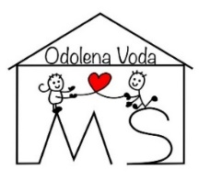
Mateřská škola Odolena Voda, okres Praha - východ, příspěvková organizace
se sídlem Komenského 307, 250 70 Odolena Voda
e-mail: reditelka@msov.cz www. msov.cz
tel. 723 266 478

Odolena Voda 30. 06. 2026

Finanční normativ na celodenní stravování platný od 1. 9. 2026

Denní strava pro děti od 2 do 3 let (Kč/den/strávník) |  | Denní strava pro děti od 4 do 6 let (Kč/den/strávník) |  | Denní strava pro děti od 7 do 10 let (Kč/den/strávník)
Přesnídávka | 8,- | Přesnídávka | 9,- | Přesnídávka | 10,-
Oběd | 29,- | Oběd | 32,- | Oběd | 35,-
Svačina | 10,- | Svačina | 11,- | Svačina | 12,-
Celkem | 48,- | Celkem | 52,- | Celkem | 57,-

Vyhláška č. 107/2005 Sb., o školním stravování, v platné, znění.

Eva Boháčková
ředitelka mateřské školy

